圖例、圖面、標單、參考廠牌說明：
A06 CTD-SDF

PT、交流電源做為跳脫迴路工作電源案例：

兩只電容跳脫裝置CTD方式供電_(VCB用CTD + 保護電驛用CTD):
 | 主盤 Main Panel  (3CO + LCO ,3OV + 3UV 十相一體 ) |  |  |  |  | 分路盤 Feeder Panel  ( 3CO + LCO 四相一體 )
圖例標示 | CTD  SDF | 盤面數位電錶 8500μF  4種交直流外接電源支援輸入  內鍵自動轉換交替智能選擇  5種直流電能併接智能輸出  直流電能支援交替  供電故障檢出附RS485傳輸
 | CTD-E | 盤面附電錶4000μF  交流電源輸入  內鍵自動交替  PT與CTD 2種直流電能輸出
圖面標示 | 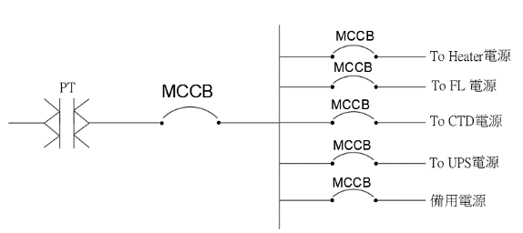
標單格式 | - CTD-SDF主要電容跳脫置  盤面數位電錶 8500μF  4種交直流外接電源支援輸入  內鍵自動轉換交替智能選擇  5種直流電能併接智能輸出  直流電能支援交替  供電故障檢出附RS485傳輸 |  |  | 只
 | - CTD-E輔助電容跳脫裝置  盤面附電錶4000μF  交流電源輸入  內鍵自動交替  PT與CTD 2種直流電能輸出 |  |  | 只
參考廠牌 | 育駿 |  | 02-2961-5979 |  |  | 備註
 | 三菱 |  | 02-2381-1190
 | 奇異 |  | 02-2393-3283
 | 章任 |  | 02-2557-3247
 | 謙泰 |  | 02-2857-3950
 | 巨翰 |  | 02-2961-7645

